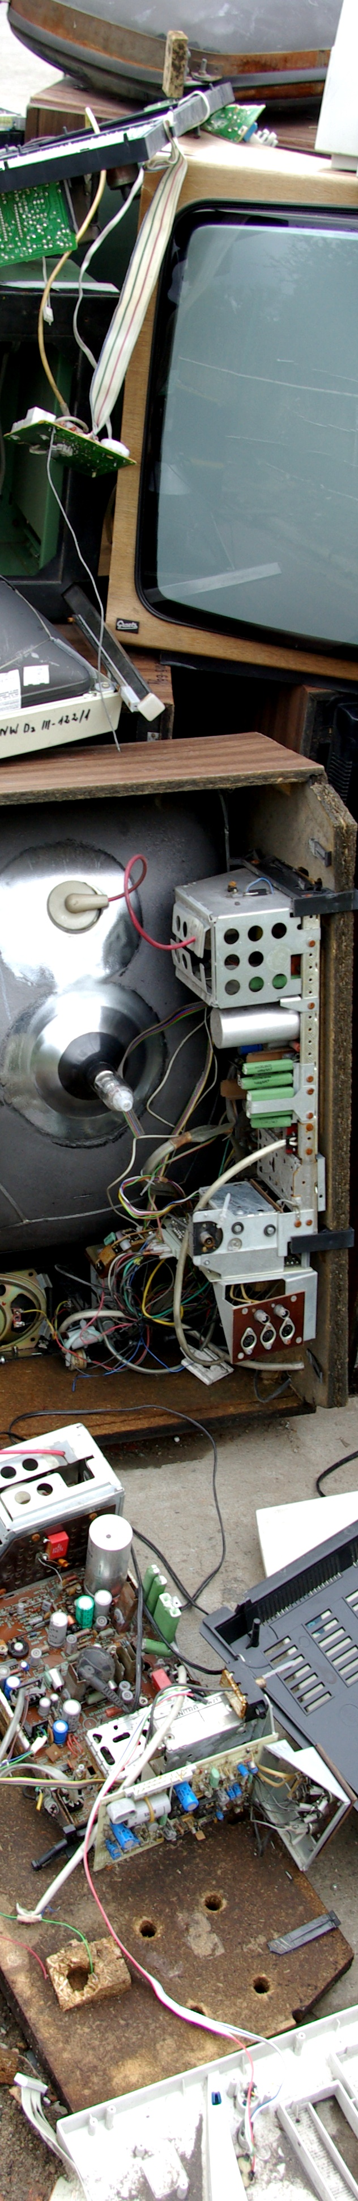
ZBIÓRKA ELEKTRO ŚMIECI

 we współpracy z Gminą Oborniki Śląskie
informują mieszkańców gminy
o bezpłatnej akcji zbiórki zużytego sprzętu RTV i AGD. Zbiórka będzie prowadzona przez oznakowany pojazd WPO ALBA
w dniu:

27 marca (sobota) 2010
Godzina | Miejsce zbiórki
09:00 – 09:30 | Paniowice (pod świetlicą wiejską – przy ul. ul. Głównej)
10:00 – 10:30 | Kotowice (parking przy Kościele)
11:00 – 11:30 | Lubnów (ul. Obornicka 1 – obok sklepu i budynku Straży Pożarnej)
12:00 – 12:30 | Pęgów (pod sklepem spożywczym  ul. Główna 30 – w pobliżu cegielni)
12:45 – 13:15 | Pęgów (parking przy aptece – przy skrzyżowaniu ul. Głównej i  ul. Dworcowej)
13:30 – 14:00 | Pęgów (przy wjeździe na drogę gminną  - przy posesji ul. Główna 130)
14:30 – 15:00 | Borkowice (przy krzyżu za Pałacem)
15:30 – 16:00 | Wilczyn (ul. Polna - za kapliczką)
16:30 – 17:00 | Jary (przy świetlicy wiejskiej – od strony drzwi wejściowych do świetlicy)
www.wroclaw.alba.com.pl

